Sistema de Empréstimo

# Tela inicial

Esse é o menu para entrar nas outras telas com as outras funcionalidades do sistema.

* Clicando em Empréstimos você verá os empréstimos que já foram realizados, conseguindo filtrar por cliente, produto, empréstimos atrasados, no prazo, devolvidos depois do prazo, devolvidos antes do prazo.
* Clicando em Clientes você verá todos os clientes cadastrados, conseguindo cadastrar, editar, excluir e realizar o empréstimo
* Clicando em Equipamentos você verá os equipamentos cadastrados, cadastrar, editar, excluir os equipamentos.

# Clientes

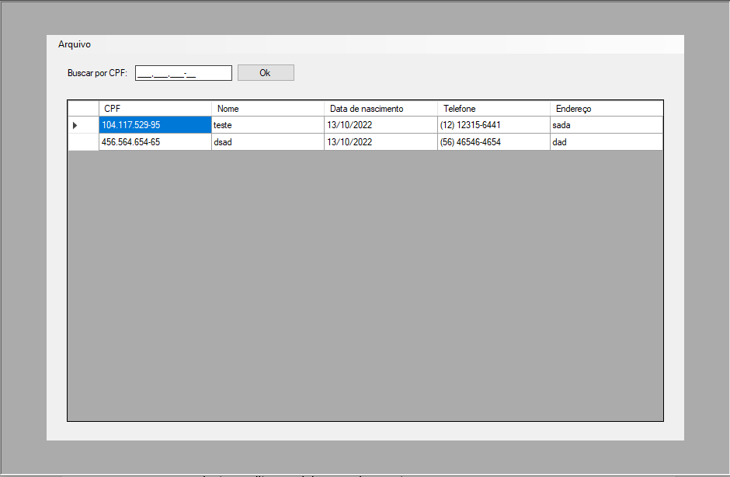Essa é a janela de clientes, aqui aparecerá todos os clientes cadastrados, digitando o CPF e clicando em OK você pode fazer um filtro.

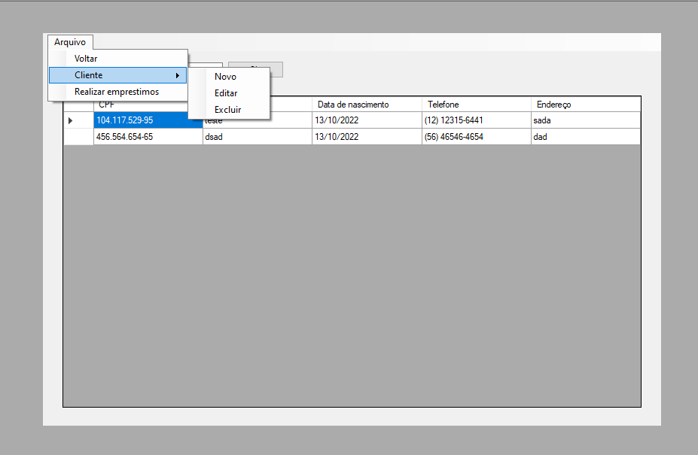Em “Arquivo”, você pode voltar para o Menu na opção “Voltar”. Em “Cliente”, você pode cadastrar um novo clicando em “Novo”, editar um cliente em “Editar”, para isso você precisa selecionar um Cliente, em “Excluir” você pode excluir um cliente selecionado. Já em “Realizar empréstimo” você precisa ter um produto cadastrado e assim emprestar ele.

# Novo Cliente

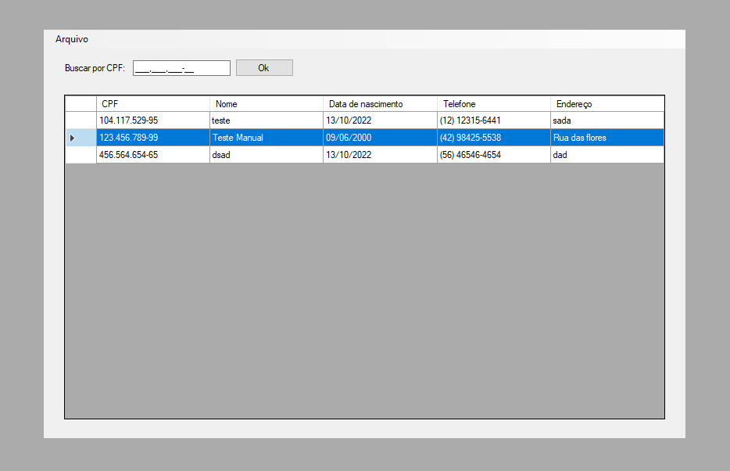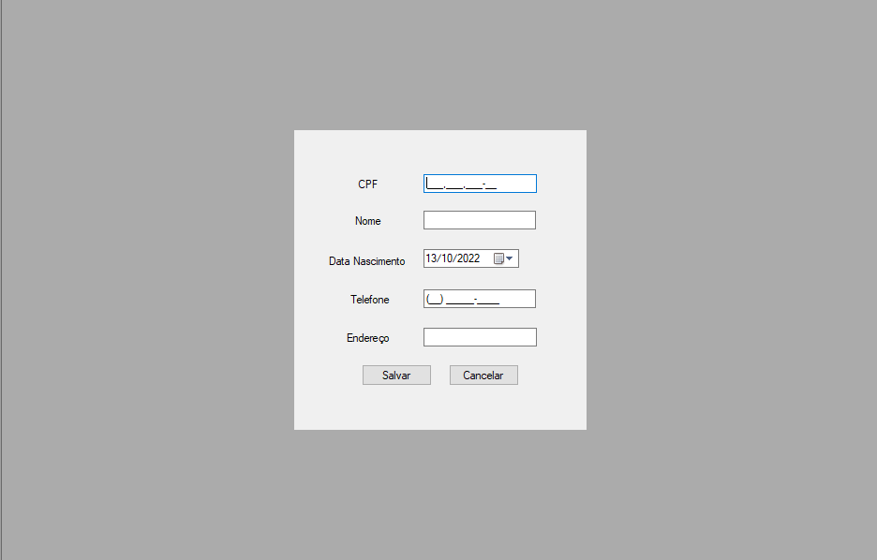Preencha todas as informações e clique em “Salvar” para cadastrar um Cliente.

Depois de preenchido e clicado em Salvar você vai ser redirecionado para a tela dos clientes e verá o cliente já cadastrado.

# Editar Clientes

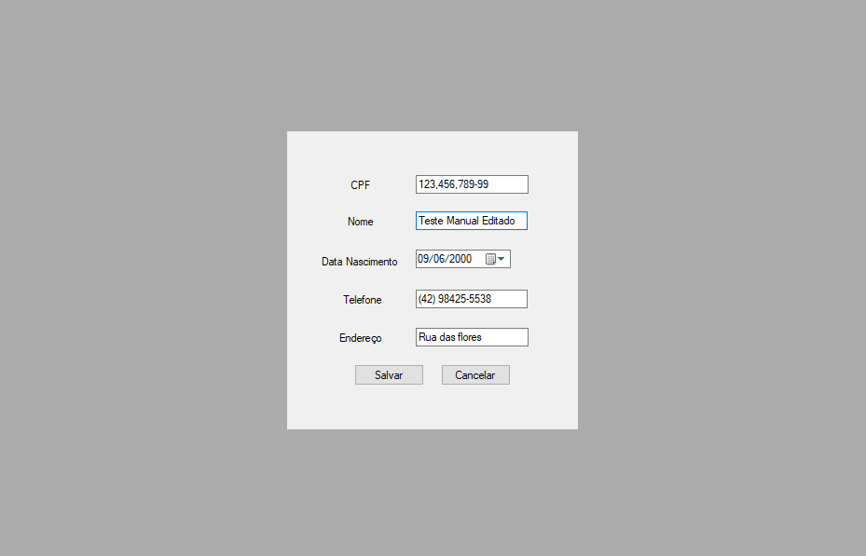Depois de clicar em Arquivo > Cliente > Editar com um cliente selecionado abrirá a tela para editar as informações, caso você edite o CPF será cadastrado um novo cliente.

# Excluindo Cliente

Depois de clicar em Arquivo > Cliente > Excluir com um cliente selecionado abrirá uma janela para confirma a exclusão. Caso o cliente já tenha emprestado um equipamento não poderá ser excluído.

# Equipamentos

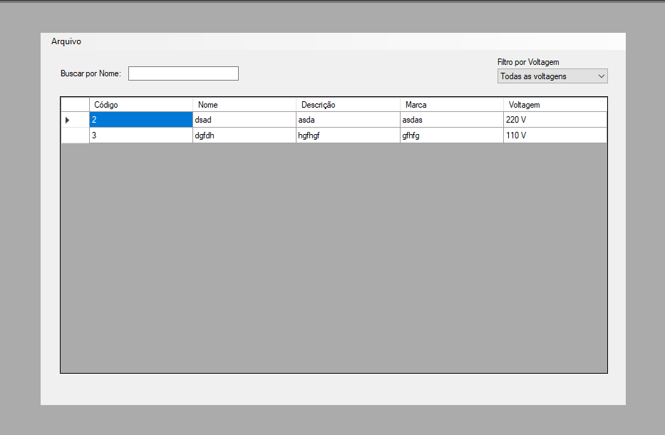

Essa é a janela de equipamentos, aqui aparecerá todos os equipamentos cadastrados, digitando o Nome do Equipamento e clicando em OK você pode fazer um filtro, ou filtrar .

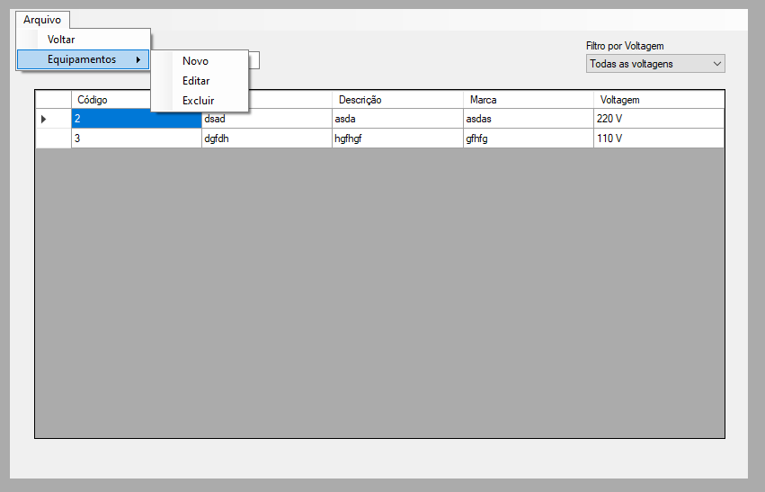

Em “Arquivo”, você pode voltar para o Menu na opção “Voltar”. Em “Equipamento”, você pode cadastrar um novo clicando em “Novo”, editar um cliente em “Editar”, para isso você precisa selecionar um Equipamento, em “Excluir” você pode excluir um equipamento selecionado.

# Novo Equipamento

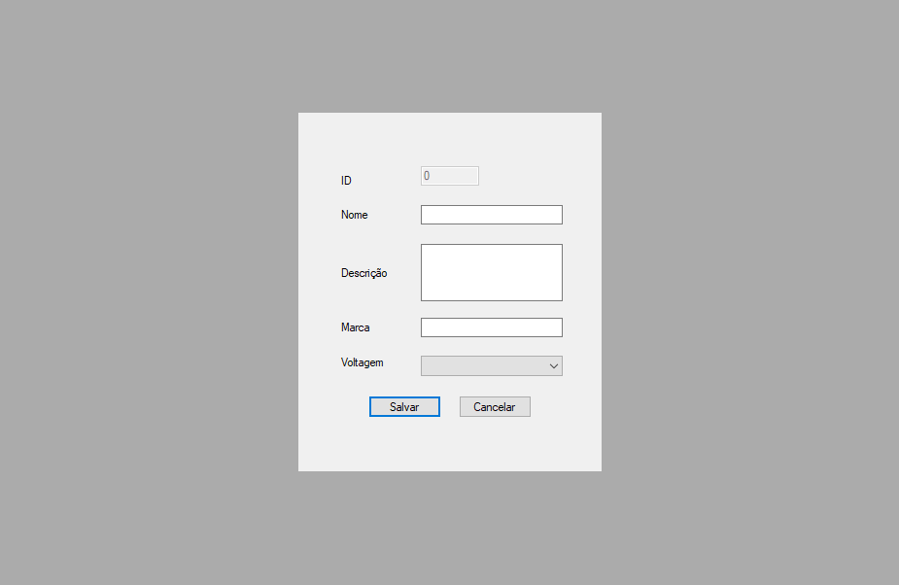

Preencha todas as informações e clique em “Salvar” para cadastrar um Cliente

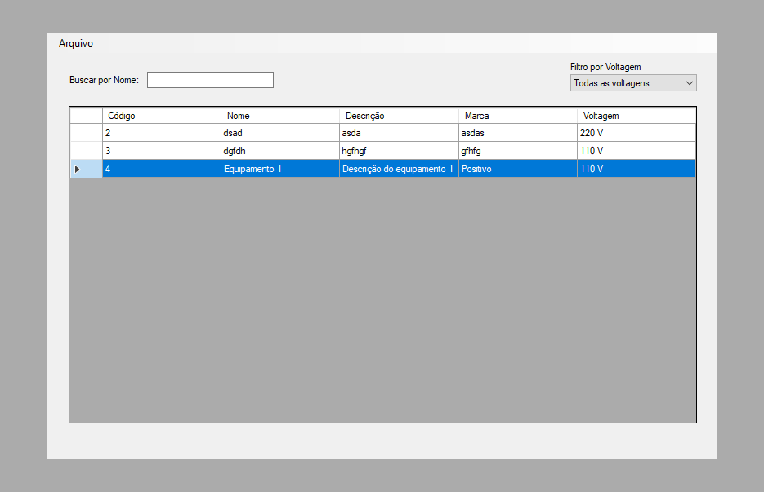

Depois de preenchido e clicado em Salvar você vai ser redirecionado para a tela dos equipamentos e verá o equipamento já cadastrado.

# Editar Equipamento

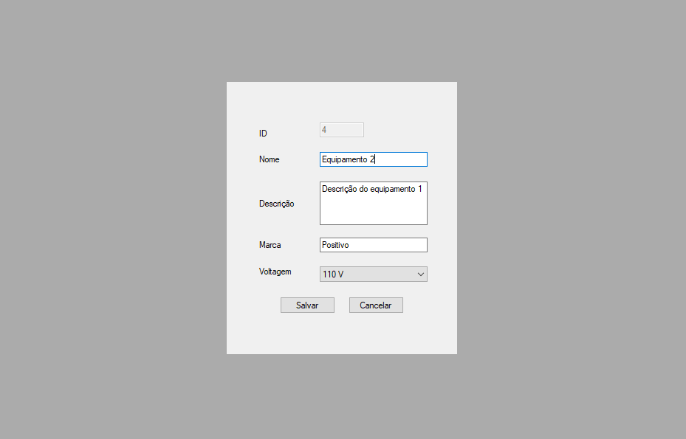

Depois de clicar em Arquivo > Equipamento > Editar com um equipamento selecionado abrirá a tela para editar as informações, basta clicar em salvar para concluir.

# Excluir Equipamento

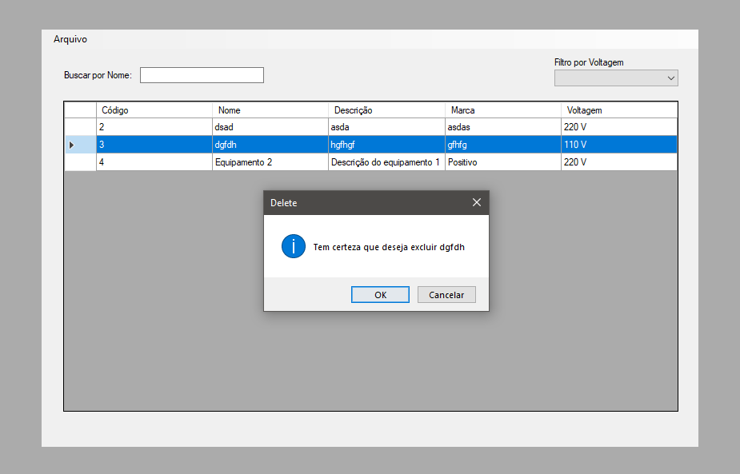

Depois de clicar em Arquivo > Equipamento > Excluir com um equipamento selecionado abrirá uma janela para confirma a exclusão. Caso o equipamento já tenha sido emprestado por um cliente não poderá ser excluído.

# Emprestimos

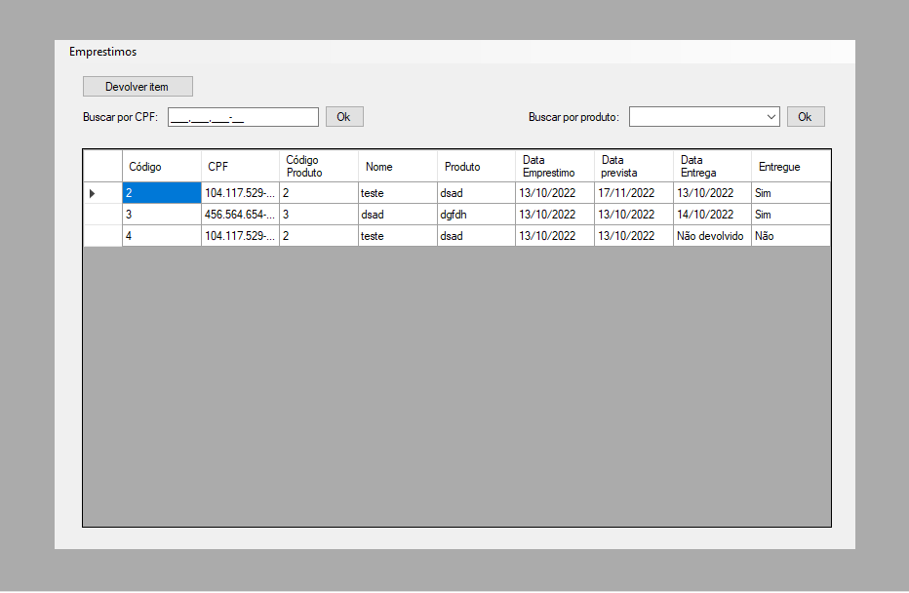

Essa é a janela de empréstimos, você pode filtrar e buscar de várias maneiras. Buscando com CPF e/ou nome do produto. Ver os empréstimos no prazo, os atrasados, devolvidos depois do prazo, devolvidos no prazo. E devolver um empréstimo.

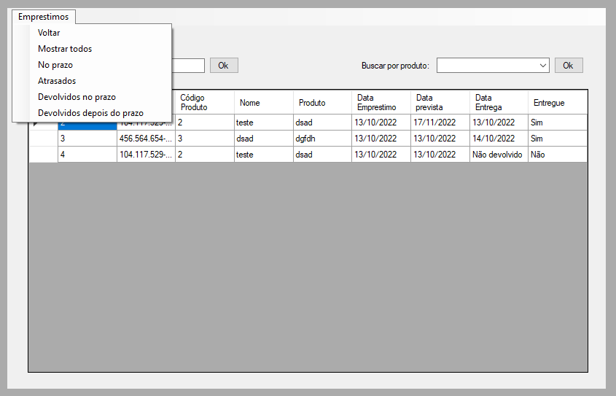

Basta clicar em Empréstimos e escolher como quer filtrar, assim vai ser filtrado.

# Devolvendo equipamentos

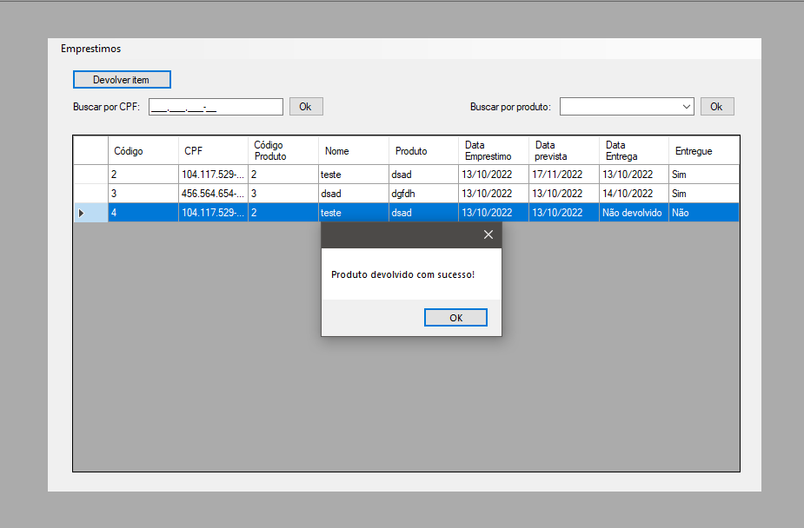

Selecione um empréstimo que ainda não tenha sido devolvido e clique em Devolver Item, assim vai dá boa.